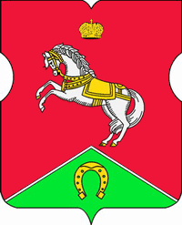

СОВЕТ ДЕПУТАТОВ
муниципального округа
КОНЬКОВО

РЕШЕНИЕ
22.05.2019 7/4
______________№________________
О согласовании установки ограждающего устройства на придомовой территории многоквартирного дома по адресу: г. Москва, ул. Профсоюзная, дом 104.
В соответствии с пунктом 5 части 2 статьи 1 Закона города Москвы от 11 июля 2012 года № 39 «О наделении органов местного самоуправления муниципальных округов в городе Москве отдельными полномочиями города Москвы», постановлением Правительства Москвы от 2 июля 2013 года № 428-ПП «О порядке установки ограждений на придомовых территориях в городе Москве», рассмотрев обращения уполномоченных лиц, протокол от 07.05.2019 года общего собрания собственников помещений в многоквартирном доме об установке ограждающего устройства на придомовой территории многоквартирного дома по адресу: г. Москва, ул. Профсоюзная, дом 104

Советом депутатов принято решение:

1. Согласовать установку ограждающих устройств (автоматические подъемные шлагбаумы) на придомовой территории многоквартирного дома по адресу: г. Москва, ул. Профсоюзная, дом 104 согласно схеме (Приложение).
2. Направить настоящее решение в Департамент территориальных органов исполнительной власти города Москвы, в управу района Коньково города Москвы и лицу, уполномоченному на представление интересов собственников помещений в многоквартирном доме по вопросам, связанным с установкой ограждающего устройства и его демонтажем.
3. Опубликовать настоящее решение в «Московском муниципальном вестнике».
4. Контроль за исполнением настоящего решения возложить на и.о. Главы округа Заместителя Председателя Совета депутатов муниципального округа Коньково, Малахова С.В.

И.О. Главы округа
Заместитель Председателя
Совета депутатов муниципального
округа Коньково С.В. Малахов

Приложение к Решению
Совета депутатов
муниципального округа Коньково
от 22.05.2019 № 7/4

Схема размещения ограждающих устройств на придомовой территории многоквартирного дома по адресу: г. Москва, ул. Профсоюзная, д. 104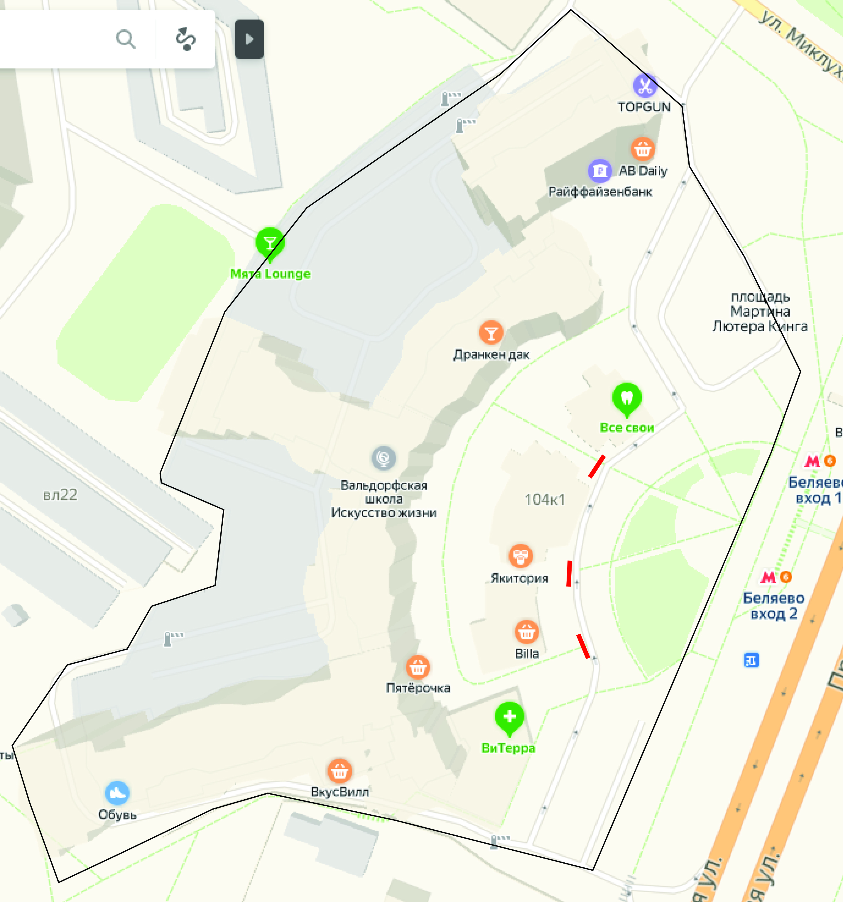
граница придомовой территории многоквартирного дома
ограждающее устройство (шлагбаум)

